

前端基本功—javascript 第九天

目录
目录 2
1.2 重点 3
1.3 复习 3
1.4 复习三个数学函数 3
1.5 缓动动画 4
1.5.1 缓动动画公式 5
1.5.2 缓动动画的好处 6
1.6 Html基本结构访问方法 7
1.7 scrollTop scrollLeft 7
1.7.1 滚动事件 7
1.7.2 scrollTop 被卷去的头部 7
1.7.3 JSON对象 9
1.7.4 判断是否声明DTD 9
1.8 scrollTo 滚动到指定坐标 10
1.9 11

重点
- 精通 scroll 家族 每个用法
- scrollTop scrollLeft
- 封装scrollTop 的方法
- scrollTo 方法使用
- json 使用格式

将来的你，一定会感谢现在努力的你

复习
我们昨天学习了 5个单词 offset 家族
1 offsetWidth 得到对象的宽度
OffsetWidth = width + border + padding
假如一个宽度为 200 border-left 1px padding: 10 221
- offsetLeft 检测当前盒子距离 带有定位的父级盒子 如果父级盒子都没有定位 则以 body 为准
- offsetParent 返回带有定位的父级 parentNode 不同

复习三个数学函数
Math.ceil() Math.floor() Math.round()

Math.ceil 天花板 向上取整
console.log(Math.ceil(1.9)); // 2
console.log(Math.ceil(1.01)); // 2
console.log(Math.ceil(-1.3)); // -1
Math.floor() 地板 向下取整
// 向上取
console.log(Math.ceil(1.9)); // 2
console.log(Math.ceil(1.01)); // 2
console.log(Math.ceil(-1.3)); // -1
// 向下取
console.log(Math.floor(1.9)); // 1
console.log(Math.floor(1.01)); // 1
console.log(Math.floor(-1.3)); // -2
// 四舍五入
console.log(Math.round(1.9)); // 2
console.log(Math.round(1.01)); // 1
console.log(Math.round(-1.3)); // -1

缓动动画
我们前面讲过的动画都是 匀速的。
动画的原理： 盒子本身的位置 + 步长
因为我们每次的步长都是一样的，所以我们的动画都是匀速的。 匀速动画太平常了。
要做缓动动画，我们的复习一下我们小学的时候学过的等差序列。

10 9 8 7 6 依次降低 等差序列

缓动动画公式
leader = leader + ( target - leader ) / 10
leader 盒子的本身位置 target 盒子的目标位置
匀速动画： 盒子本身的位置 + 步长
缓动动画公式： 盒子本身的位置 + 步长
box.style.left = box.offsetLeft + 步长
box.style.left = box.offsetLeft + (target - box.offsetLeft) / 10
假如 盒子的起始位置 是 0 要走到目标位置 100
开始 ：
box.style.left = 0 + (100 - 0) / 10 结果是 10
box.style.left = 10 步长是 10
再来一次
box.style.left = 10 + (100 - 10) / 10 步长是 9
box.style.left = 10 + 9 最后 19
第三次
box.style.left = 19 + (100 - 19) / 10 步长是 8.1
box.style.left = 19 + 8.1 最后 27.1
我们发现了规律 ，他们的步长依次变小，所以速度就慢慢的降下来。这个动画我们就是缓动动画了。

缓动动画的好处
1.他的移动是有尽头的。不像基础匀速运动那样无限移动。

2.有非常逼真的缓动效果，实现的动画效果更细腻。

- 如果不清除定时器，物体永远跟着目标leader在移动。

Html基本结构访问方法
document.title --- 文档标题；
document.body --- 文档的body标签；
document.head --- 文档的头标签
document.documentElement --- 这个很重要它表示文档的html标签； 也就是说呢这里告诉了我们一件事，基本结构当中的html标签并不是通过document.html 去访问的。

scrollTop scrollLeft
这是scroll家族最重要的两个 scroll 滚动的意思 我们先来认识 滚动事件。 检测我们的页面滚动事件。

滚动事件
window.onscroll = function() { 语句 }
这样就可以用来检测屏幕 滚动了。 每滚动一次，1像素 就会触发这个事件。

scrollTop 被卷去的头部
它就是当你滑动滚轮浏览网页的时候网页隐藏在屏幕上方的距离

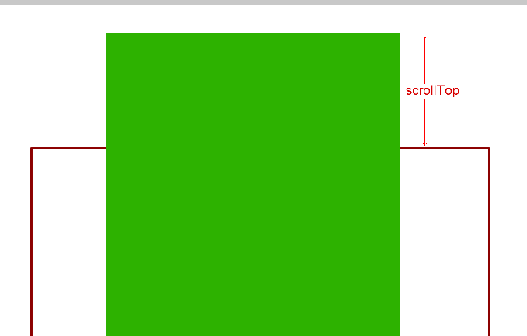

- 怪异模式的浏览器 （未声明DTD ）
我们应该使用 document.body.scrollTop scrollLeft
- 标准模式的浏览器
我们应该使用的是 document.documentElement.scrollTop;
- ie9+ 以上的版本 以及正常浏览器 （除了ie678等）
我们跟提倡 使用 window.pageYOffset; pageXOffset
三种方法 都是 被卷去的头部写法。
我们兼容写法：
var scrolltop = window.pageYOffset || document.documentElement.scrollTop || document.body.scrollTop || 0;

JSON对象
JSON(JavaScript Object Notation) 是一种轻量级的数据交换格式，我们称之为JavaScript对象表示法。使用JSON进行数据传输的优势之一。JSON实际上就是JavaScript
Josn很像我们学过的样式条；
var myjson={k:v,k:v,k:v...} 对象 数据类型
Json一般就是被当做一个配置单用；
好比我们自己的网站： 当用户注册的时候，用户都会填写一个单子
姓名： “刘德华”
年龄： 55
住址： 中国香港
var json = {age:10,name:"刘德华"}
var arrr = [23,45,67]; 数组的话，里面的值不知道是谁的
而用json 太直观明了了， 一看就知道什么属性什么值， 太方便传输了！！
使用json：
json名.属性
json.age 就是 10

判断是否声明DTD
document.compatMode === "BackCompat"
BackCompat 未声明
CSS1Compat 已经声明
注意大小写

scrollTo 页面滚动到指定坐标
window.scrollTo
方法可把内容滚动到指定的坐标。
格式：
window.scrollTo(xpos,ypos)
xpos 必需。要在窗口文档显示区左上角显示的文档的 x 坐标。
ypos 必需。要在窗口文档显示区左上角显示的文档的 y 坐标
我们想要返回顶部， 就是让 y为 0 就可以了。
window.scrollTo(0,0);
里面的参数是不跟单位的。
男人= 吃饭+睡觉+ 挣钱
猪 = 吃饭+睡觉
男人 - 挣钱 = 猪

